FIȘĂ PENTRU ACTIVITATE DE LABORATOR
Diagrama UML de mașini cu stări
Nume și prenume: | Grupa: | Data:

Indicații de lucru: Toate diagramele UML solicitate în această fișă se vor realiza obligatoriu în Visual Paradigm Community Edition. Se va urmări utilizarea corectă a notației UML și reprezentarea clară a stărilor, tranzițiilor și evenimentelor.
Observație: Nu se punctează complexitatea diagramei. Se punctează corectitudinea alegerilor de modelare și capacitatea de a le justifica.
1. Identificarea și reprezentarea stărilor
Situație: O imprimantă este inițial oprită. După pornire, aceasta efectuează verificările necesare. Dacă verificările se încheie cu succes, imprimanta poate primi comenzi de imprimare.
La primirea unei comenzi, lucrarea este preluată din coada de imprimare, iar paginile sunt tipărite succesiv. După finalizarea tipăririi, stadiul lucrării este actualizat, iar imprimanta poate primi o nouă comandă.
Dacă în timpul tipăririi apare un blocaj de hârtie, procesul este întrerupt. După îndepărtarea blocajului, tipărirea este reluată.
Stările imprimantei: Oprită, Pregătită, Disponibilă, Ocupată, Blocată.
Cerință:
a) Identificați poziția corespunzătoare fiecărei stări în diagrama dată.
b) Reproduceți diagrama completă, introducând stările în pozițiile corecte.
Concept urmărit: Identificarea stărilor unui obiect și înțelegerea succesiunii tranzițiilor într-o diagramă UML de mașini cu stări.
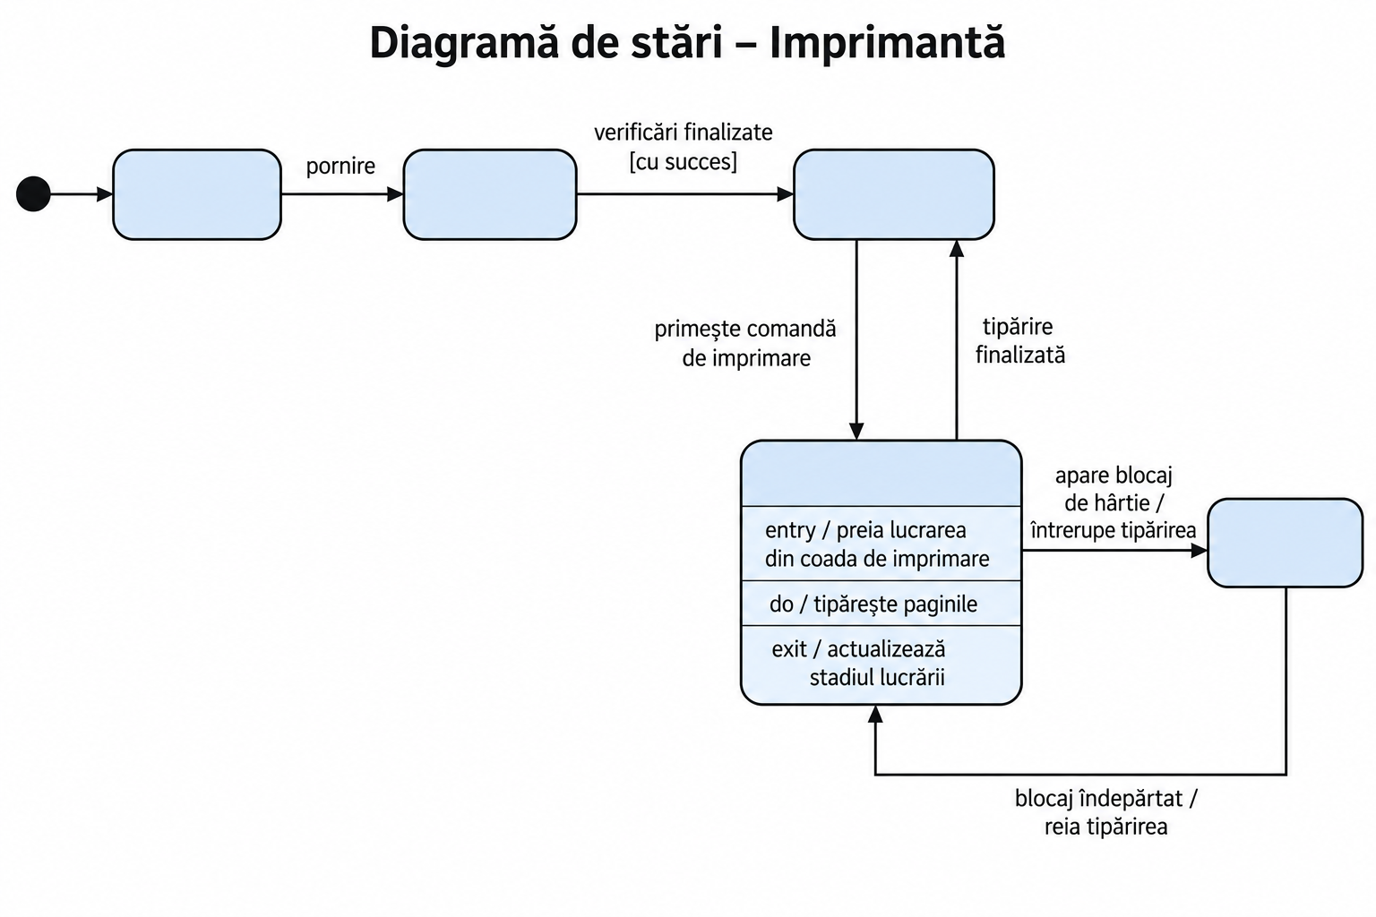
Spațiu pentru diagramă

2. Identificarea stărilor și a tranzițiilor
Situație: Un tichet de suport este creat și intră inițial în starea Nou. După ce este atribuit unui specialist, tichetul devine Alocat, iar când specialistul începe investigarea, trece în starea În analiză. Dacă sunt necesare informații suplimentare, tichetul intră în starea În așteptarea clientului. După primirea răspunsului, revine în starea În analiză. Când problema este soluționată, tichetul devine Rezolvat, iar după confirmarea soluției de către client trece în starea Închis.
Cerință:
a) Identificați stările prin care poate trece obiectul Tichet.
b) Pentru fiecare trecere de la o stare la alta, identificați evenimentul care declanșează tranziția.
c) Reprezentați stările și tranzițiile dintre acestea într-o diagramă de mașini cu stări. Includeți starea inițială și starea finală.
Concept urmărit: Distincția dintre stare și eveniment, identificarea tranzițiilor și reprezentarea unei reveniri la o stare anterioară.
Spațiu pentru diagramă

3. Analiza unei diagrame incorecte
Cerință:
Analizați diagrama de mașini cu stări de mai jos și identificați 5 greșeli de modelare sau de reprezentare UML. Pentru fiecare greșeală identificată, explicați succint de ce este incorectă și precizați modificarea necesară pentru corectare.
Concept urmărit: Identificarea și corectarea erorilor frecvente într-o diagramă UML de mașini cu stări.
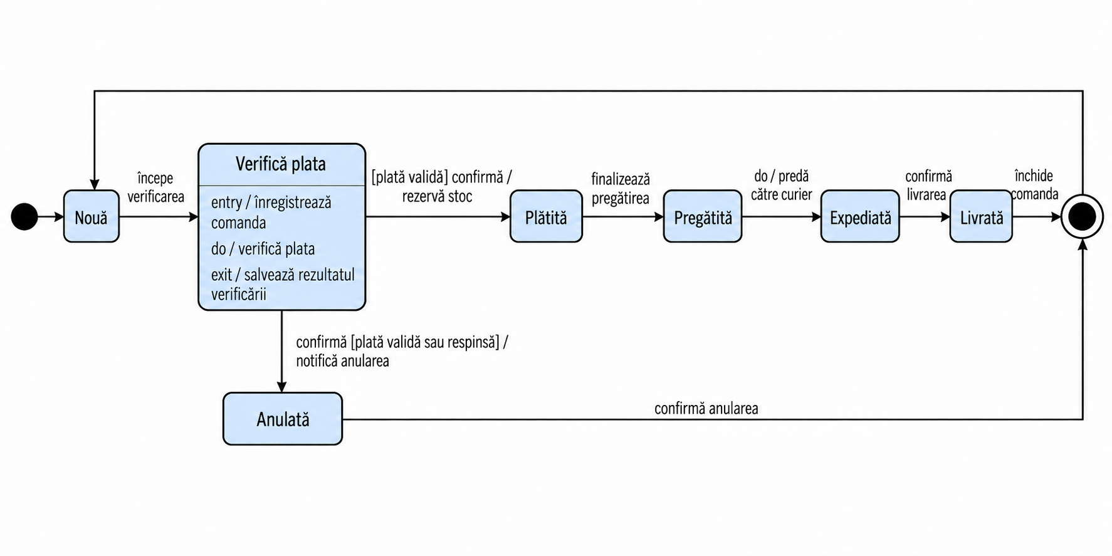
Spațiu pentru răspunsuri

4. Ciclul de viață al unui obiect
Cerință:
Construiți diagrama de mașini cu stări pentru clasa Mașină, în contextul unui service auto, de la preluarea mașinii până la predarea acesteia către client.
Diagrama trebuie să surprindă:
– diagnosticarea și repararea mașinii;
– situația în care reparația nu poate continua deoarece sunt necesare piese indisponibile;
– verificarea mașinii după efectuarea reparației;
– revenirea la reparație dacă în urma verificării sunt identificate probleme;
– finalizarea procesului și predarea mașinii către client.
Identificați stările relevante, evenimentele și, acolo unde este necesar, condițiile asociate tranzițiilor. Includeți starea inițială și starea finală.
Concept urmărit: Modelarea completă a ciclului de viață al unui obiect pe baza cerințelor unui domeniu.
Spațiu pentru diagramă

Ghid pentru realizarea diagramei de mașini cu stări UML

Diagrama de mașini cu stări descrie evoluția unui obiect sau a unui sistem în timp, evidențiind stările în care acesta se poate afla și tranzițiile determinate de apariția unor evenimente.
✓ Bune practici
– Identificați stările semnificative ale obiectului modelat. O stare trebuie să descrie o situație relevantă în care obiectul se poate afla pentru o anumită perioadă.
– Utilizați denumiri clare și concise pentru stări. Exemple: Nouă, Confirmată, În procesare, Anulată, Finalizată.
– Utilizați tranzițiile pentru a reprezenta trecerea de la o stare la alta. Tranziția trebuie să reflecte o modificare reală a stării obiectului.
– Specificați evenimentul care declanșează tranziția, atunci când acesta este relevant. Dacă trecerea depinde și de o condiție, aceasta trebuie formulată clar.
– Utilizați, acolo unde este necesar, acțiunile entry, do și exit pentru a descrie comportamente asociate unei stări. entry se execută la intrarea în stare, do cât timp obiectul se află în stare, iar exit la ieșirea din stare. Nu este necesar ca fiecare stare să conțină toate cele trei tipuri de acțiuni.
– Utilizați starea inițială pentru a indica începutul ciclului de viață și starea finală atunci când acesta se încheie.
– Verificați continuitatea logică a modelului. Stările importante trebuie să poată fi atinse și părăsite prin tranziții justificate.
– Păstrați diagrama concentrată asupra ciclului de viață al aceluiași obiect sau concept. Stările și tranzițiile trebuie să descrie aceeași entitate pe întreaga diagramă.
✗ Erori de evitat
– Nu confundați stările cu acțiunile. O stare descrie o situație în care se află obiectul; o acțiune descrie ceva ce se execută.
– Nu transformați diagrama mașinii cu stări într-o diagramă de activitate. Scopul nu este reprezentarea succesiunii pașilor unui proces, ci a schimbărilor de stare ale obiectului.
– Nu creați stări pentru operații foarte scurte sau detalii tehnice care nu reprezintă situații semnificative în ciclul de viață.
– Nu introduceți tranziții fără o semnificație clară. Trebuie să se poată explica de ce obiectul trece dintr-o stare în alta.
– Nu confundați evenimentul cu condiția. Evenimentul declanșează evaluarea tranziției, iar condiția stabilește dacă aceasta poate avea loc.
– Nu confundați acțiunile entry, do și exit cu tranzițiile dintre stări. Acestea descriu comportamente asociate unei stări, nu trecerea propriu-zisă către o altă stare.
– Nu utilizați entry, do și exit în mod mecanic pentru fiecare stare. Introduceți-le numai dacă aduc informație relevantă modelului.
– Nu lăsați stări izolate sau tranziții imposibile, dacă acest lucru nu este justificat de cerințele sistemului.
Întrebarea-cheie este: „În ce stare se află obiectul și ce eveniment îl poate determina să treacă într-o altă stare?”
entry = ce se întâmplă la intrarea în stare; do = ce se întâmplă în stare; exit = ce se întâmplă la ieșirea din stare.
☑ Verificare înainte de predarea proiectului
☐ Obiectul sau conceptul al cărui ciclu de viață este modelat este clar identificat.
☐ Stările sunt relevante, distincte și denumite clar.
☐ Există o stare inițială și, atunci când ciclul de viață se încheie, o stare finală.
☐ Tranzițiile dintre stări sunt logice și justificate.
☐ Evenimentele care declanșează tranzițiile sunt specificate acolo unde este necesar.
☐ Condițiile sunt utilizate corect atunci când o tranziție depinde de îndeplinirea unei anumite situații.
☐ Acțiunile entry, do și exit, acolo unde sunt utilizate, corespund momentului în care trebuie executate.
☐ Nu există stări izolate sau trasee imposibile.
☐ Diagrama descrie schimbările de stare ale obiectului, nu succesiunea activităților unui proces.
☐ Diagrama este clară, aerisită și ușor de urmărit.

